LAPORAN PRAKTIKUM
PEMBELAJARAN MESIN


NAMA : Fitrya Irfan
NIM : 202431073
KELAS : C
DOSEN : Dr. Efy Yosrita, S.Si., M.Kom
NO.PC : 22
ASISTEN : 1. Muhammad Jabbar
2. Muhammad Raka Ilham
3. Muhammad Fachrydzi Irfansyah
4. Sharira Maharani

INSTITUT TEKNOLOGI PLN
TEKNIK INFORMATIKA
2025/2026
2. Dataset
Ketiga algoritma memakai dataset Kaggle yang berbeda, masing-masing lebih dari 500 baris.
Algoritma | Judul Dataset | Link Kaggle | Baris × Kolom
K-Means Clustering | California Housing Prices | https://www.kaggle.com/datasets/camnugent/california-housing-prices | 20.640 × 10
K-Nearest Neighbors (KNN) | Pima Indians Diabetes Database | https://www.kaggle.com/datasets/uciml/pima-indians-diabetes-database | 768 × 9
Support Vector Machine (SVM) | Titanic - Machine Learning from Disaster | https://www.kaggle.com/c/titanic | 891 × 12
K-Means. Rangkuman kondisi distrik di California (sensus 1990: pendapatan, harga rumah, usia hunian, penduduk), dipakai untuk mengelompokkan wilayah tanpa label. Kolom kategori ocean_proximity tidak dipakai sebagai fitur.
KNN. Hasil pemeriksaan medis perempuan suku Pima untuk memprediksi diabetes. Target Outcome (0 = tidak diabetes, 1 = diabetes) dengan 8 fitur numerik.
SVM. Data penumpang RMS Titanic untuk memprediksi keselamatan. Target Survived (0 = tidak selamat, 1 = selamat) dengan fitur numerik dan kategori (Sex, Embarked).
4. Langkah Program
4.1 K-Means Clustering
Langkah 1 - Import library
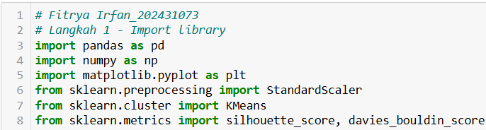
Penjelasan: Memuat library yang diperlukan (pandas, numpy, matplotlib, StandardScaler, KMeans, silhouette_score, davies_bouldin_score). Pesan konfirmasi menandakan semuanya berhasil diimpor.
Langkah 2 - Membaca dataset
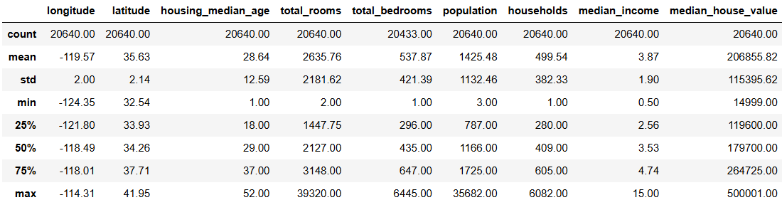
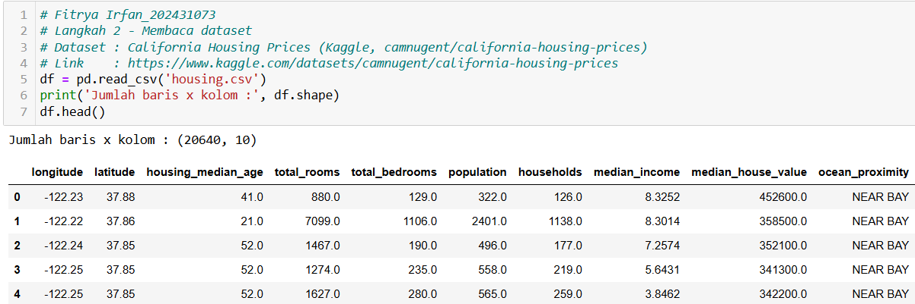
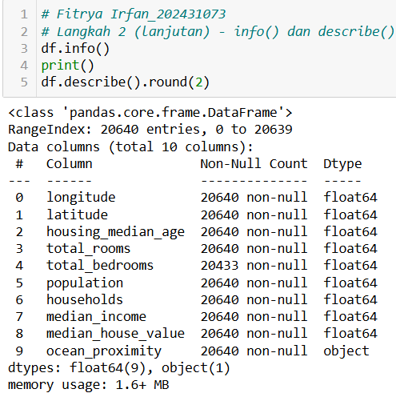
Penjelasan: Data terbaca 20.640 baris × 10 kolom, satu baris mewakili satu distrik. Sembilan kolom bertipe angka dan satu teks (ocean_proximity). total_bedrooms hanya terisi 20.433 baris, dan skala antarkolom sangat berbeda.
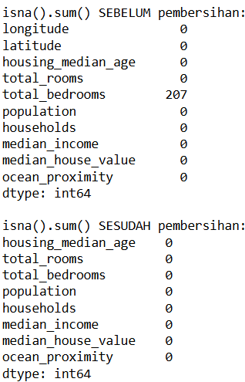
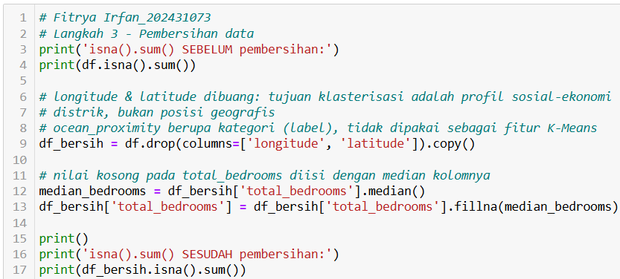
Langkah 3 - Pembersihan data
Penjelasan: Terdapat 207 nilai kosong, semuanya di total_bedrooms, yang saya isi dengan median. longitude dan latitude dihapus karena yang dikelompokkan adalah karakter sosial-ekonomi, bukan lokasi. Setelah itu jumlah nilai kosong menjadi 0.
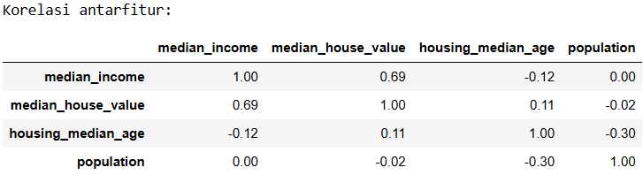
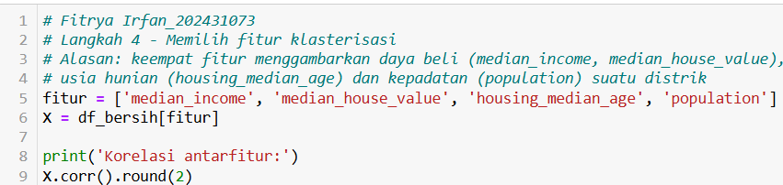
Langkah 4 - Pemilihan fitur klasterisasi
Penjelasan: Fitur yang dipilih: median_income, median_house_value, housing_median_age, dan population, karena menggambarkan daya beli, usia hunian, dan kepadatan. median_income dan median_house_value berkorelasi 0,69, sehingga informasi kemakmuran terhitung dua kali dalam jarak, tetapi belum cukup tinggi untuk membuang salah satunya.
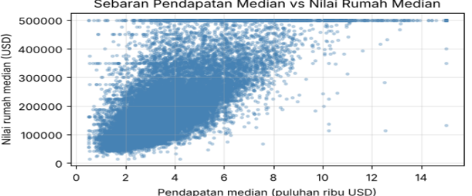
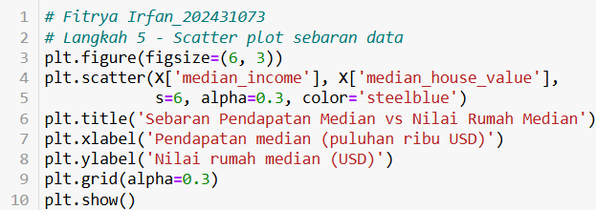
Langkah 5 - Visualisasi sebaran data
Penjelasan: Makin tinggi pendapatan, makin mahal rumahnya. Titik menumpuk di kiri bawah, dan ada deretan datar di 500.000 karena harga rumah dalam dataset dibatasi pada angka itu.
Langkah 6 - Standarisasi fitur
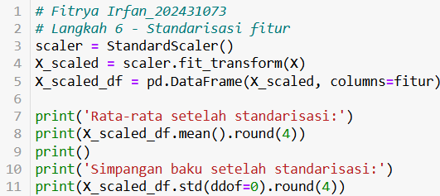
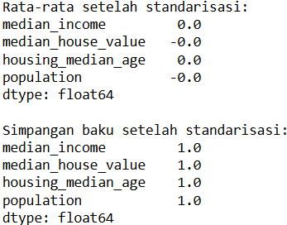
Penjelasan: Setelah StandardScaler, rata-rata tiap fitur mendekati 0 dan simpangan bakunya 1. Ini perlu agar fitur berskala besar seperti population tidak menguasai perhitungan jarak K-Means.
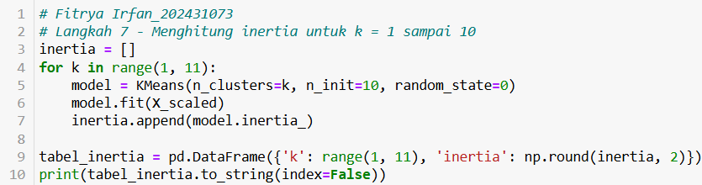
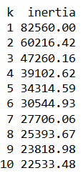
Langkah 7 - Menghitung inertia untuk k = 1 sampai 10
Penjelasan: Inertia turun dari 82.560 (k = 1) menjadi 22.533 (k = 10). Penurunan terbesar terjadi di awal dan makin kecil seiring bertambahnya klaster. random_state=0 membuat hasil dapat diulang.
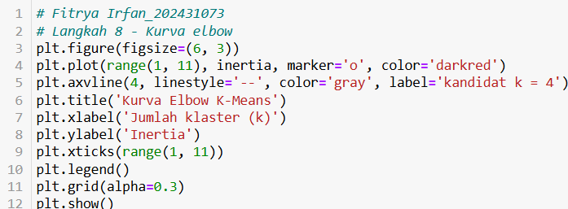
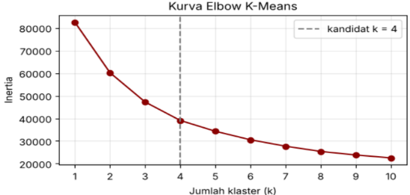
Langkah 8 - Kurva elbow
Penjelasan: Kurva melandai setelah k = 4: dari k = 3 ke 4 inertia turun sekitar 8.200, sedangkan dari 4 ke 5 hanya sekitar 4.800. Karena itu k = 4 menjadi kandidat.
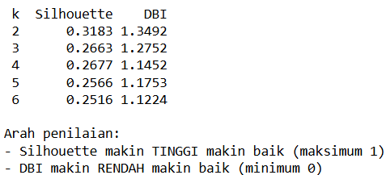
Langkah 9 - Silhouette score dan Davies-Bouldin Index
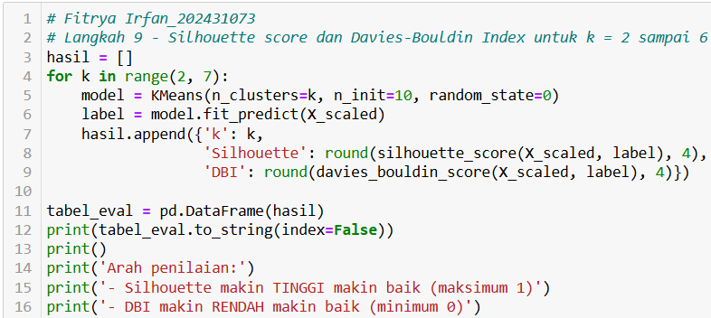
Penjelasan: Silhouette tertinggi di k = 2 (0,3183) tetapi DBI-nya juga tertinggi (1,3492). Pada k = 4, silhouette 0,2677 dan DBI 1,1452. Silhouette makin tinggi makin baik, DBI makin rendah makin baik, sehingga k = 4 dipilih sebagai kompromi.
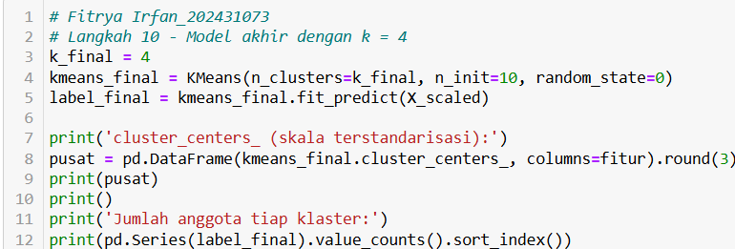
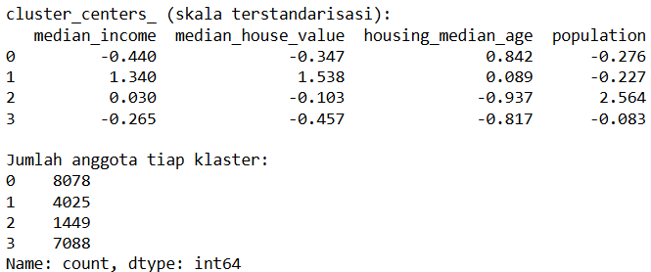
Langkah 10 - Melatih model akhir
Penjelasan: Model akhir k = 4. Klaster 1 berpusat pada pendapatan dan harga rumah tertinggi, klaster 2 pada jumlah penduduk terbesar, klaster 0 pada hunian tua. Anggotanya 8.078, 4.025, 1.449, dan 7.088 distrik (total 20.640).
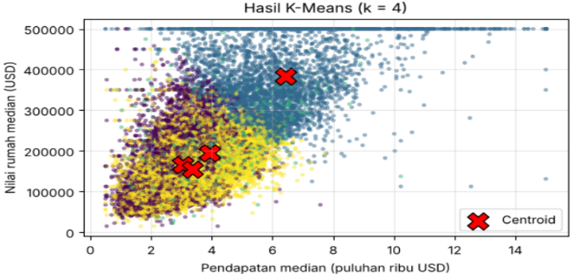
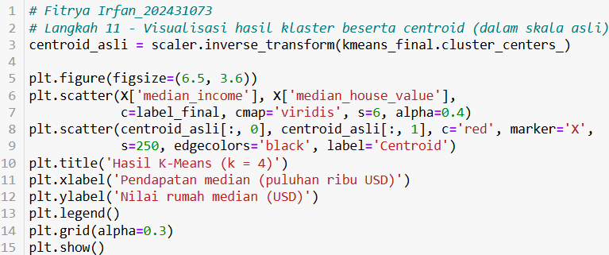
Langkah 11 - Visualisasi hasil klaster
Penjelasan: Klaster dengan pendapatan dan harga tertinggi terpisah di kanan atas, sedangkan klaster lain bertumpuk di kiri bawah karena bedanya ada pada usia hunian dan penduduk yang tidak tampak di grafik dua dimensi ini.
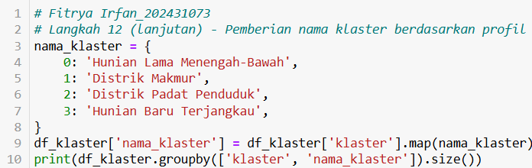
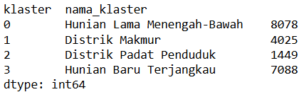
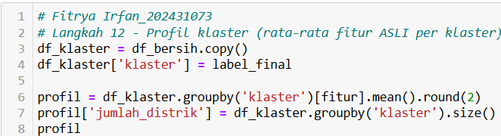
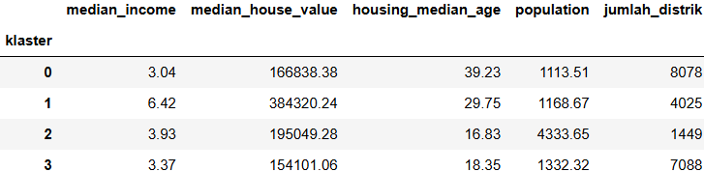
Langkah 12 - Profil klaster
Penjelasan: Klaster 0 (8.078 distrik; pendapatan 3,04; usia hunian 39 tahun) saya namai Hunian Lama Menengah-Bawah. Klaster 1 (4.025; pendapatan 6,42; rumah ±384 ribu dolar) Distrik Makmur. Klaster 2 (1.449; ±4.334 penduduk) Distrik Padat Penduduk. Klaster 3 (7.088; usia 18 tahun; rumah termurah) Hunian Baru Terjangkau.
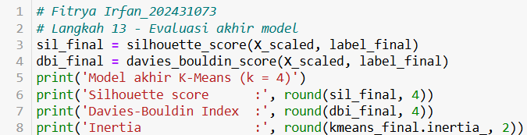
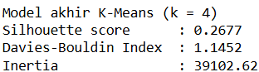
Langkah 13 - Evaluasi akhir

Penjelasan: Silhouette 0,2677 dan DBI 1,1452 menunjukkan struktur klaster yang lemah dan batas antarklaster belum tegas. Itu wajar karena karakter distrik berubah bertahap, tetapi keempat klaster tetap punya profil yang jelas berbeda.
4.2 K-Nearest Neighbors (KNN)
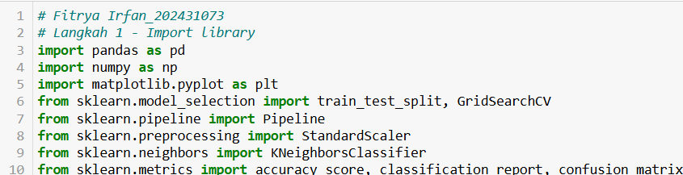
Langkah 1 - Import library
Penjelasan: Memuat pandas, numpy, matplotlib, serta modul scikit-learn yang dibutuhkan (split data, Pipeline, StandardScaler, KNN, GridSearchCV, dan metrik evaluasi). Semua berhasil diimpor.
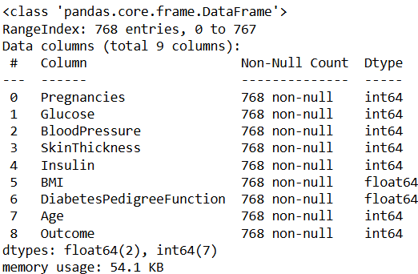
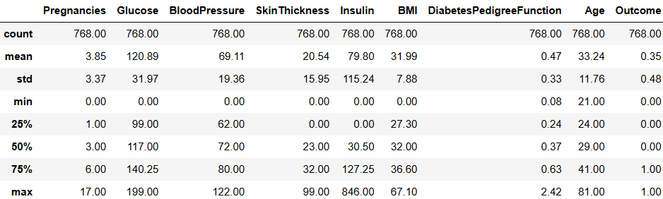
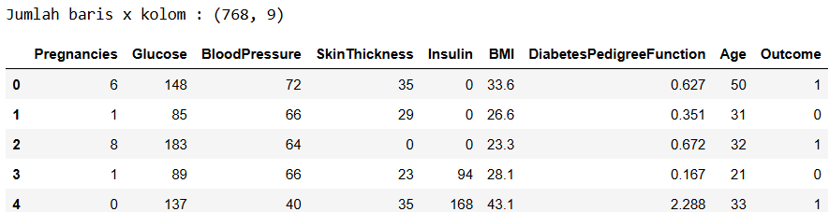
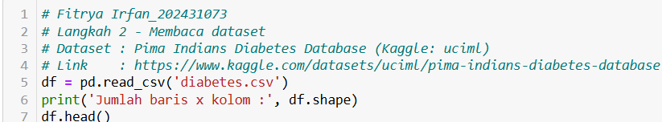
Langkah 2 - Membaca dataset
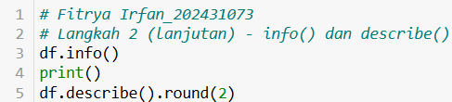

Penjelasan: Data berukuran 768 baris × 9 kolom (8 fitur medis dan target Outcome), semuanya numerik dan tanpa nilai kosong tertulis. Namun nilai minimum 0 pada Glucose, BloodPressure, SkinThickness, Insulin, dan BMI tidak masuk akal secara medis.
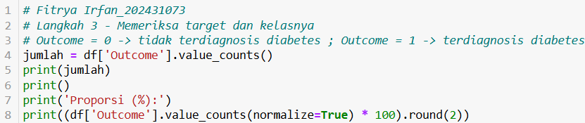
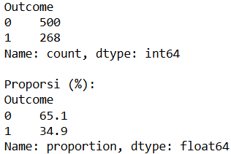
Langkah 3 - Memeriksa target dan kelasnya
Penjelasan: Kelas 0 = tidak diabetes (500 data, 65,1%), kelas 1 = diabetes (268 data, 34,9%). Kelasnya tidak seimbang, jadi saya memakai stratify dan memperhatikan recall kelas 1.
Langkah 4 - Membersihkan dan menyiapkan data
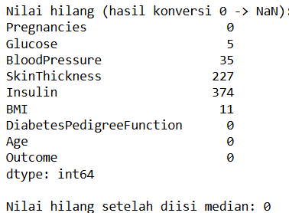
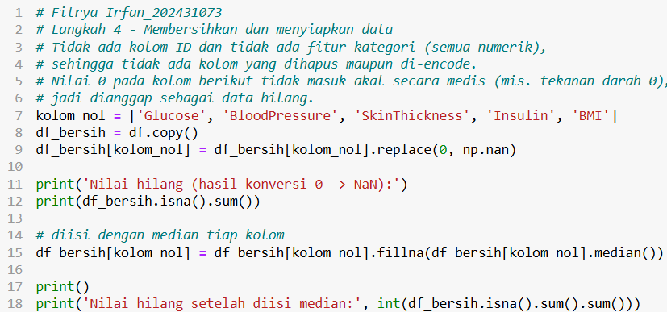
Penjelasan: Tidak ada kolom ID atau fitur kategori. Nilai 0 dianggap hilang (Glucose 5, BloodPressure 35, SkinThickness 227, Insulin 374, BMI 11) lalu diisi median, sehingga tidak ada lagi nilai yang hilang.
Langkah 5 - Memisahkan fitur dan target, membagi data latih dan uji
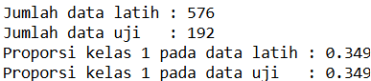
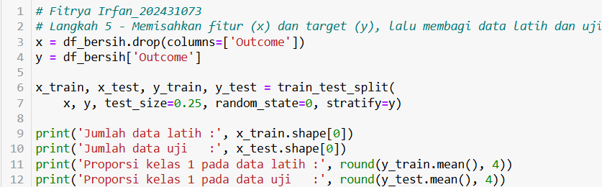

Penjelasan: Pembagian 75:25 menghasilkan 576 data latih dan 192 data uji. Proporsi kelas 1 sama-sama 0,349 berkat stratify.
Langkah 6 - Memeriksa rentang fitur
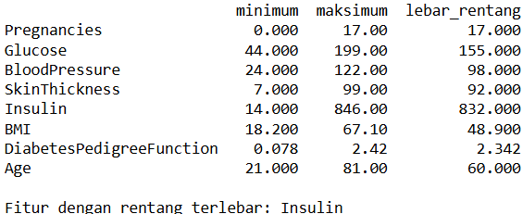
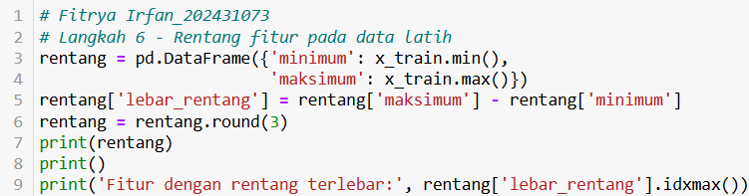
Penjelasan: Insulin memiliki rentang terlebar (14–846), sedangkan DiabetesPedigreeFunction hanya 0,078–2,42. Pada KNN yang berbasis jarak, fitur berskala besar akan mendominasi, sehingga standarisasi diperlukan.
Langkah 7 - Membuat pipeline & Langkah 8 - Memilih k dengan validasi silang
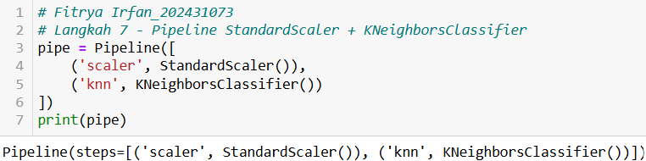
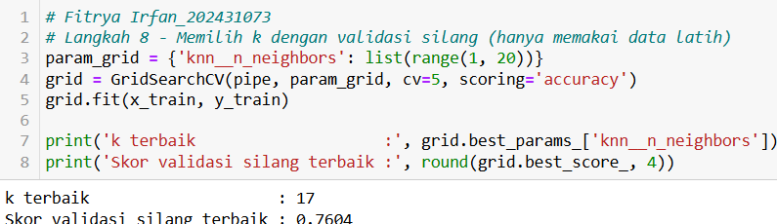
Penjelasan: Pipeline berisi StandardScaler lalu KNN, sehingga scaler hanya belajar dari data latih (termasuk di tiap lipatan validasi) dan tidak ada kebocoran dari data uji. GridSearchCV mencoba k = 1 sampai 19 dengan cv = 5 hanya pada data latih. k terbaik adalah 17 dengan skor validasi silang 0,7604; data uji tidak dipakai.
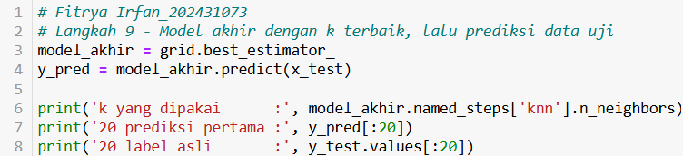
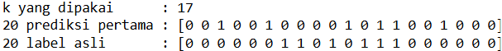
Langkah 9 - Melatih model akhir dan memprediksi data uji

Penjelasan: Model dengan k = 17 memprediksi 192 data uji. Pada 20 data pertama, 12 prediksi cocok dengan label asli.
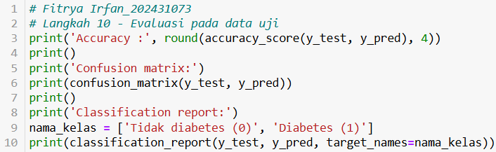
Langkah 10 - Evaluasi model
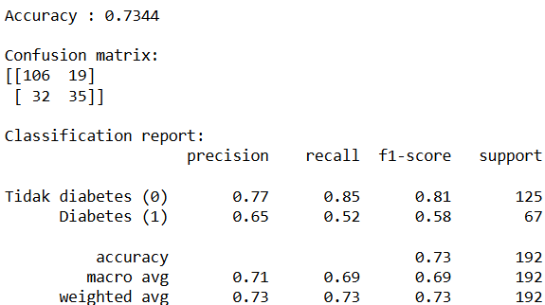
Penjelasan: Akurasi uji 0,7344. Untuk kelas diabetes, precision 0,65 (dari yang diprediksi diabetes, 65% benar) dan recall 0,52 (hanya sekitar separuh pasien diabetes terdeteksi, 32 terlewat). Recall ini perlu diwaspadai pada kasus kesehatan.
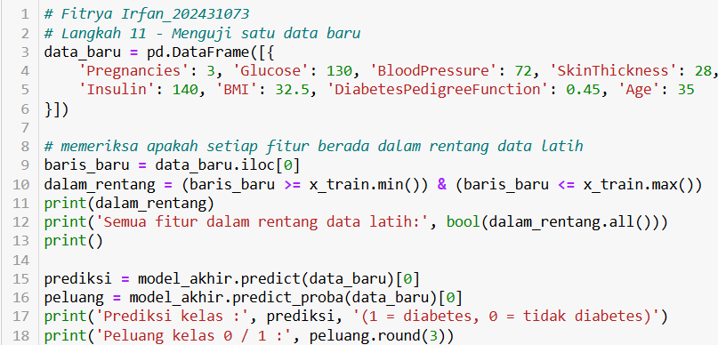
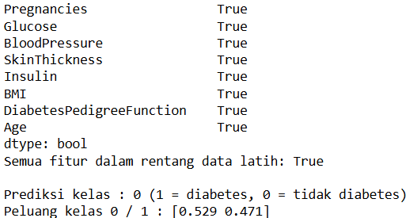
Langkah 11 - Menguji satu data baru
Penjelasan: Seluruh fitur data baru berada dalam rentang data latih, sehingga valid untuk diuji karena KNN hanya andal di sekitar data yang pernah dilihat. Prediksinya kelas 0 dengan peluang tipis (0,529 berbanding 0,471).
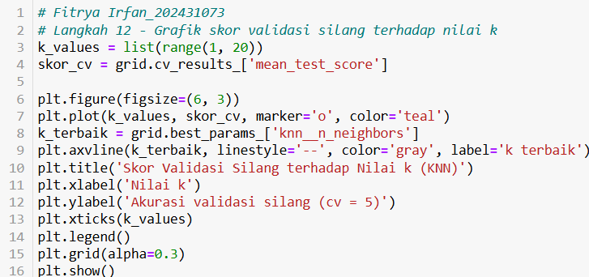
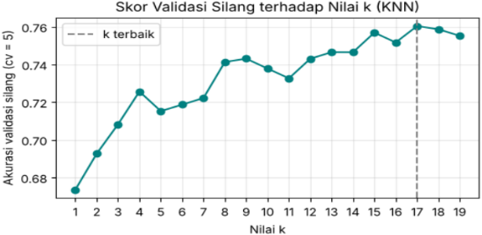
Langkah 12 - Visualisasi skor validasi silang
Penjelasan: Akurasi validasi silang naik dari 0,674 (k = 1) dan bertahan di 0,73–0,76 mulai k ± 8, dengan puncak 0,760 di k = 17. Grafik ini hanya pelengkap hasil GridSearchCV.
4.3 Support Vector Machine (SVM)
Langkah 1 - Import library
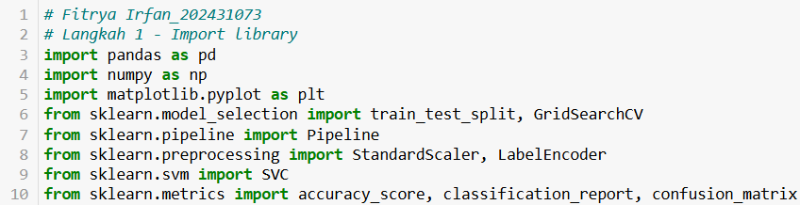
Penjelasan: Memuat pandas, numpy, matplotlib, serta modul scikit-learn (split data, GridSearchCV, Pipeline, StandardScaler, LabelEncoder, SVC, dan metrik). Semua berhasil diimpor.
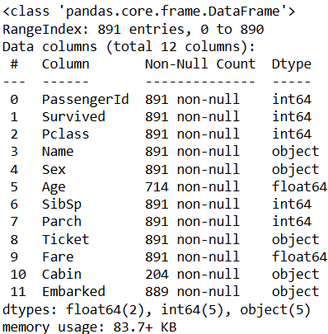
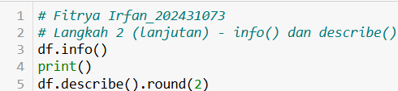
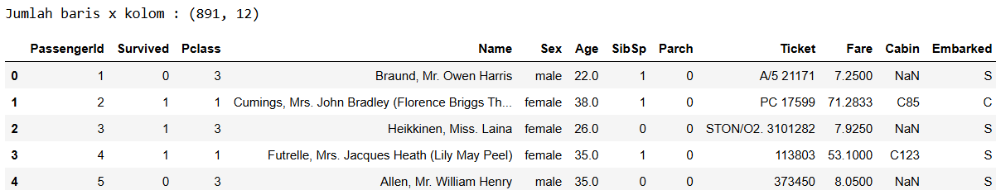
Langkah 2 - Membaca dataset
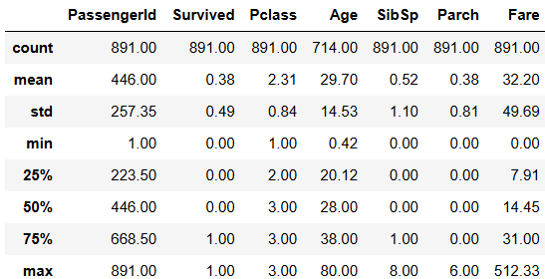
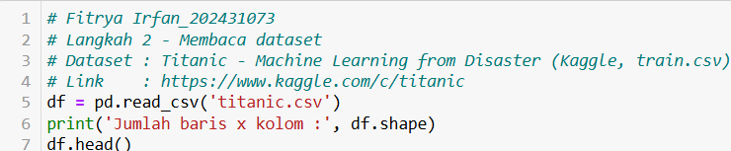
Penjelasan: Data berukuran 891 baris × 12 kolom: lima kolom integer, dua desimal (Age, Fare), dan lima teks. Kolom tidak relevan adalah PassengerId, Name, Ticket, dan Cabin (hanya terisi 204 baris). Age dan Embarked juga memiliki nilai kosong.
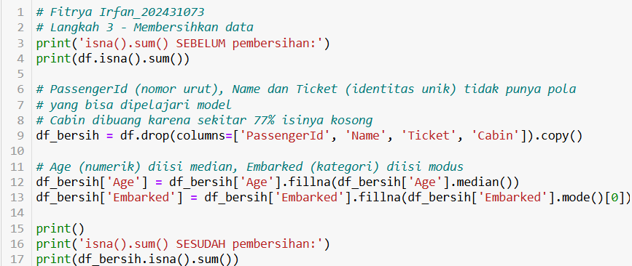
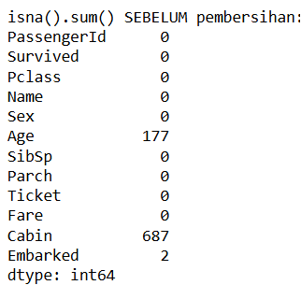
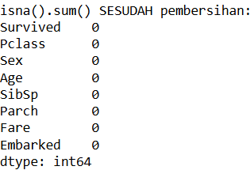
Langkah 3 - Membersihkan data
Penjelasan: Empat kolom tidak relevan dihapus. Age (177 kosong) diisi median dan Embarked (2 kosong) diisi modus, sehingga seluruh kolom lengkap.
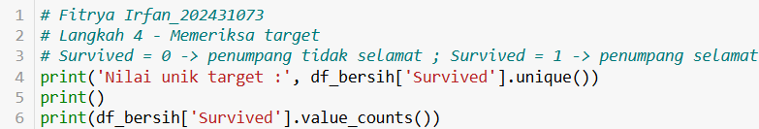
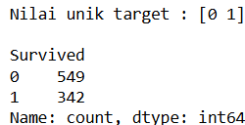
Langkah 4 - Memeriksa target
Penjelasan: Target Survived bernilai 0 (tidak selamat, 549 data) dan 1 (selamat, 342 data), sedikit tidak seimbang tetapi tidak ekstrem.
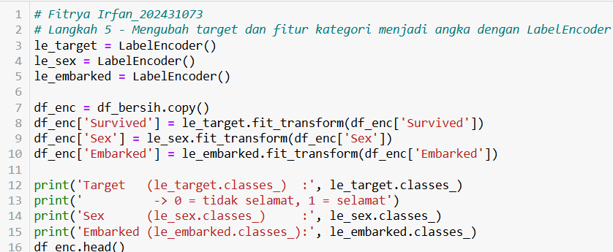
Langkah 5 - Mengubah data kategori dengan LabelEncoder
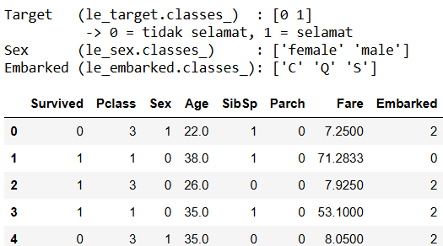
Penjelasan: Target sudah angka sehingga classes_ tetap [0 1] (0 = tidak selamat, 1 = selamat). Sex: female = 0, male = 1. Embarked: C = 0, Q = 1, S = 2 (hanya kode, bukan tingkatan).
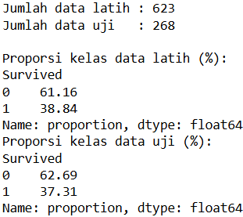
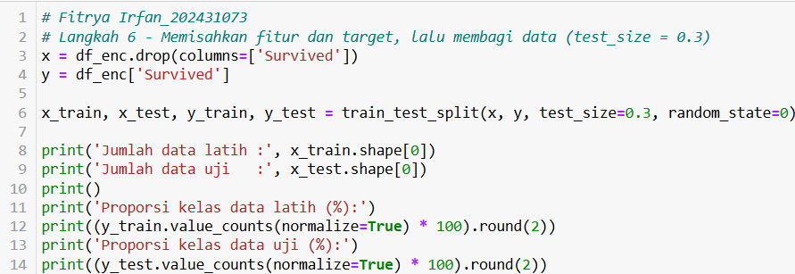
Langkah 6 - Memisahkan fitur dan target, membagi data

Penjelasan: Pembagian 70:30 menghasilkan 623 data latih dan 268 data uji. Proporsi kelas selamat 38,84% dan 37,31%, kira-kira sama, jadi stratify tidak diperlukan.
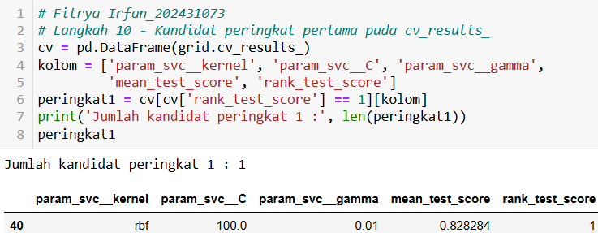
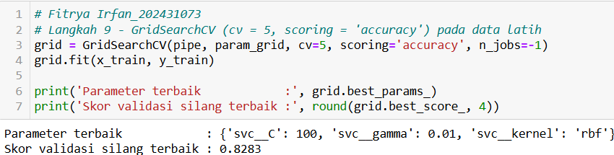
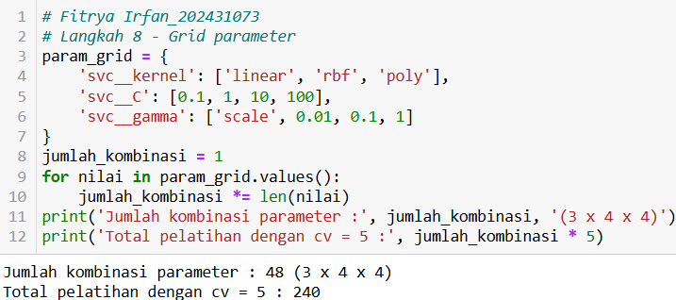
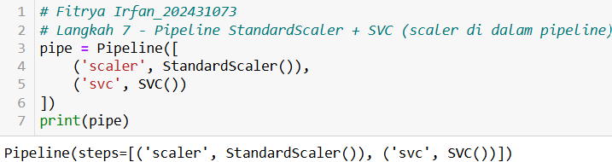
Langkah 7 - Membuat pipeline, 8 - Menentukan grid parameter, 9 - Menjalankan GridSearchCV, & 10 - Memeriksa kandidat peringkat pertama
Penjelasan: StandardScaler ditaruh di dalam pipeline karena SVM peka terhadap skala, dan agar statistiknya hanya dipelajari dari data latih. Grid terdiri dari 3 kernel × 4 nilai C × 4 nilai gamma = 48 kombinasi, atau 240 pelatihan dengan cv = 5. Parameter terbaik: kernel rbf, C = 100, gamma = 0,01, dengan skor validasi silang 0,8283. Hanya ada satu kandidat peringkat 1, tanpa skor yang sama, sehingga tidak perlu pemilihan tambahan dan model ini dipakai sebagai model akhir.
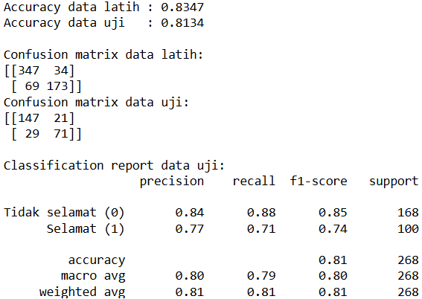
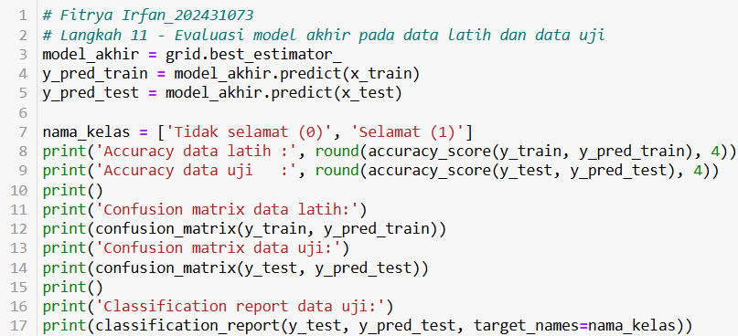
Langkah 11 - Evaluasi model akhir
Penjelasan: Akurasi 0,8347 (latih) dan 0,8134 (uji), jadi tidak ada overfitting berarti. Untuk kelas selamat, precision 0,77 (dari yang diprediksi selamat, 77% benar) dan recall 0,71 (71% penumpang yang selamat berhasil dikenali).
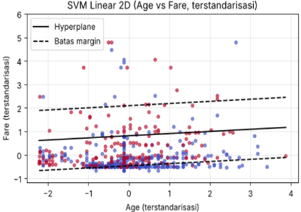
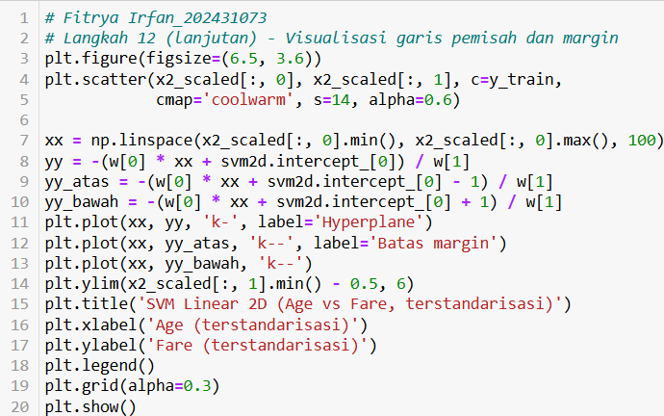
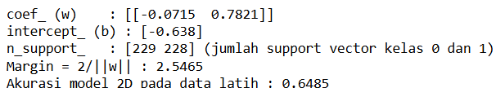
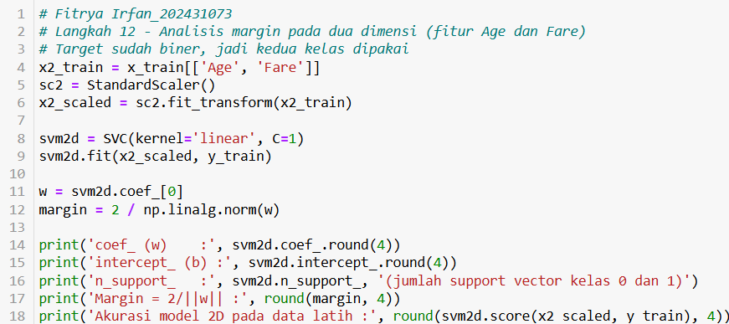
Langkah 12 - Analisis margin pada dua dimensi
Penjelasan: Dengan Age dan Fare, coef_ = [-0,0715; 0,7821], intercept_ = -0,638, dan n_support_ = [229, 228]. Margin 2/‖w‖ = 2,5465. Kedua kelas tidak terpisah sempurna (akurasi 2D 0,6485), sehingga dipilih C = 1 agar margin tetap lebar namun kesalahan tetap dihukum.
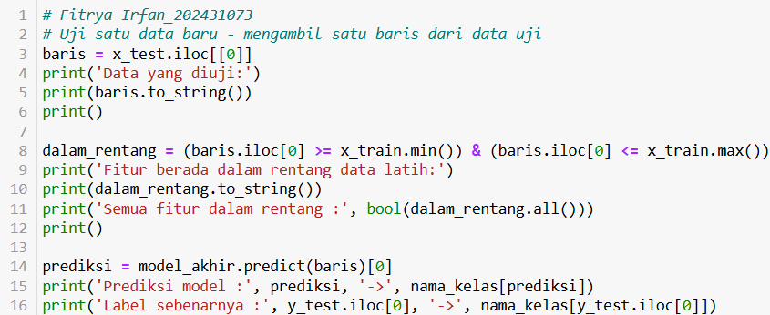
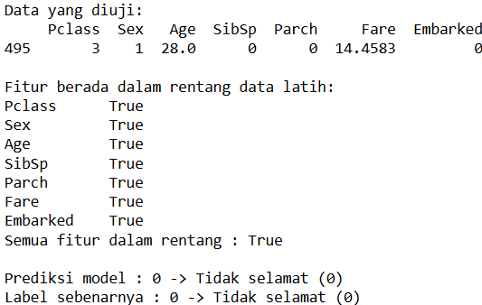
Langkah 13 - Uji satu data baru
Penjelasan: Baris pertama data uji (kelas 3, laki-laki, 28 tahun) memiliki semua fitur dalam rentang data latih, sehingga valid. Prediksinya 0 (tidak selamat), sama dengan label sebenarnya.

